**YÊU CẦU BÀI TẬP DỰ ÁN**

1. **Nội dung**

Mỗi nhóm thực hiện một dự án (càng nhỏ càng tốt) để phát triển một sản phẩm liên quan tới CNTT trong vòng 13 tuần. Yêu cầu về sản phẩm phải đáp ứng định nghĩa về DỰ ÁN (trong bài giảng đầu tiên). Ngoài ra, còn có yêu cầu cho riêng cho các nhóm đối tượng như sau:

* Ngành MIS:
  + Sản phẩm liên quan tới IT bao gồm: application trên nền web, mobile, desktop (không khuyến khích);
  + KHÔNG được dùng WORDPRESS.
* Ngành Thương mại điện tử:
  + Sản phẩm liên quan tới IT bao gồm: application trên nền web, mobile, desktop (không khuyến khích), SEO;
  + ĐƯỢC phép dùng WORDPRESS.

1. **Quy trình thực hiện bài tập dự án**

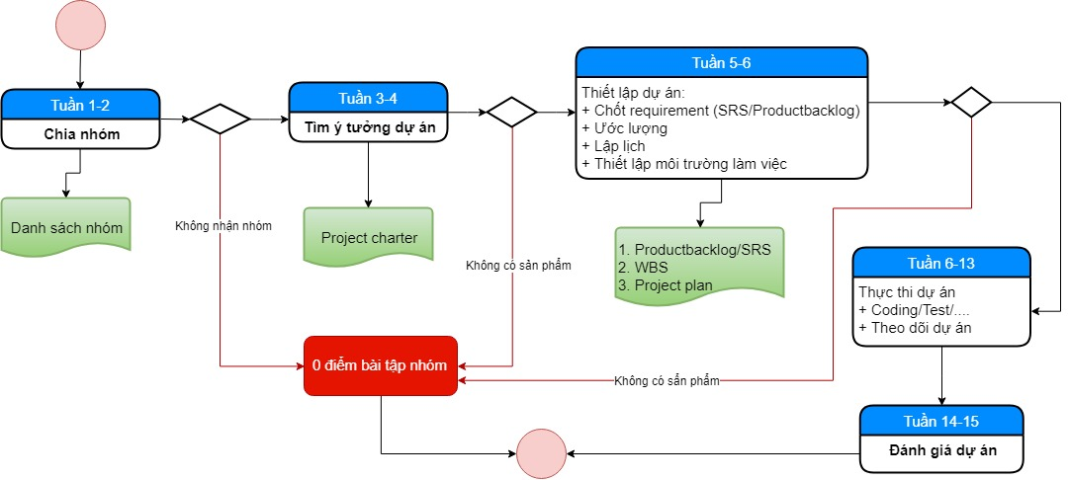

1. **Một số yêu cầu khác**

* Dự án thực hiện theo phương thức SCRUM
* Mọi thay đổi về scope của dự án phải trao đổi với sponsor.

1. **Đánh giá dự án**

|  |  |  |  |  |
| --- | --- | --- | --- | --- |
| **STT** | **Tiêu chí lớn** | **Trọng số** | **Tiêu chí nhỏ** | **Nội dung** |
| 1 | **Công việc tiền dự án** | 5% | Proposal | * Được accept ngay khi submit lần 1: 100% * Bị lỗi format hoặc nội dung phải làm lại, mỗi lần làm lại trừ 30% |
| Product backlog | * Được accept ngay khi submit lần 1: 100% * Bị lỗi format hoặc nội dung phải làm lại, mỗi lần làm lại trừ 30% |
| Thiết lập môi trường làm việc (Github, DevOps) | * Đúng hạn cả 2: 100% * Trễ hạn: mỗi ngày/mỗi nền tảng trừ 10% |
| 2 | **Quản lý dự án trên DevOps** | 20% | Assign task | Điểm = sprint có task đã assign đầy đủ/tổng số sprint |
| Kéo task đúng hạn | Điểm = sprint có tất cả task kéo đúng hạn/tổng số sprint |
| Phân bổ công việc đồng đều cho member | Điểm = sprint có all members có task/tổng số sprint |
| Estimate task | Điểm = sprint có all tasks được estimate/tổng số sprint |
| Spint plan hợp lý | * Thời gian phân bổ đều giữa các sprint: 100% * Mỗi sprint bị lệch ngày so với các sprint khác: trừ 30% |
| Các US trên DevOps có map với bản Product Backlog đã kí | Mỗi User story không map: trừ 20% |
| 3 | **Vận hành SCRUM** | 20% | Nhận việc ở đầu sprint | * Tuân thủ: 100% * Sai sprint, trừ điểm sprint đó (-30%) |
| Daily meeting | Tuân thủ: 100% (Cần có minh chứng) |
| Sprint meeting (review, plan, restrospective) | Tuân thủ: 100% (Cần có minh chứng) |
| 4 | **Sử dụng Github** | 10% | Sử dụng Github là công cụ quản lý resource dự án | * Log có sự thay đổi thường xuyên của các thành viên dự án: 100% * Log có sự thay đổi không thường xuyên của một số thành viên: 70% * Chỉ có sự thay đổi ở đầu và cuối dự án: 40% * Không sử dụng: 0% |
| 5 | **Quản lý thời gian** | 5% | Thống kê effort hợp lý |  |
| Hoạt động quản lý thời gian | Cần có minh chứng |
| 6 | **Sản phẩm** | 40% | Chức năng | Điểm = số chức năng làm được không có lỗi/tổng số chức năng đã cam kết trong Product backlog |
| Số bugs phát hiện | Cá nhân được quyền test các sản phẩm của các nhóm khác, mỗi bugs tìm được nhóm 1 trừ 1.5% điểm của phần sản phẩm, cá nhân được cộng 1% vào điểm TP2 |
| Các hoạt động quản lý chất lượng | Cần minh chứng |